https://blog.csdn.net/zjh_746140129/article/details/80836173

**Jenkins入门教程之windows下安装配置jenkins（二）**

2018年06月27日 23:04:17 [zjh_746140129](https://me.csdn.net/zjh_746140129) 阅读数：191更多

所属专栏： [Jenkins系列教程](https://blog.csdn.net/column/details/24535.html)

 版权声明：本文为博主原创文章，未经博主允许不得转载。 https://blog.csdn.net/zjh_746140129/article/details/80836173

Jenkins 是什么？

    Jenkins 是一个可扩展的持续集成引擎。

**主要用于：**

    持续、自动地构建/测试软件项目。

    监控一些定时执行的任务。

**Jenkins 拥有的特性包括：**

    易于安装-只要把jenkins.war部署到servlet容器，不需要数据库支持。

    易于配置-所有配置都是通过其提供的web界面实现。

    集成RSS/E-mail通过RSS发布构建结果或当构建完成时通过e-mail通知。

    生成JUnit/TestNG测试报告。

    分布式构建支持Jenkins能够让多台计算机一起构建/测试。

    文件识别:Jenkins能够跟踪哪次构建生成哪些jar，哪次构建使用哪个版本的jar等。

    插件支持:支持扩展插件，你可以开发适合自己团队使用的工具。

**Jenkins 安装部署方式（以下4种方式后续都会写到）：**

    直接下载war包jenkins.war部署到servlet容器中，如tomcat，下载地址https://jenkins.io/download

    下载war包使用命令直接运行war包，java -jar jenkins.war

    windows下载zip包解压运行jenkins.exe即可安装成windows服务

    下载rpm包在linux下安装并配置服务

安装步骤：

1、下载 [https://jenkins.io/download/](https://pkg.jenkins.io/redhat-stable/)

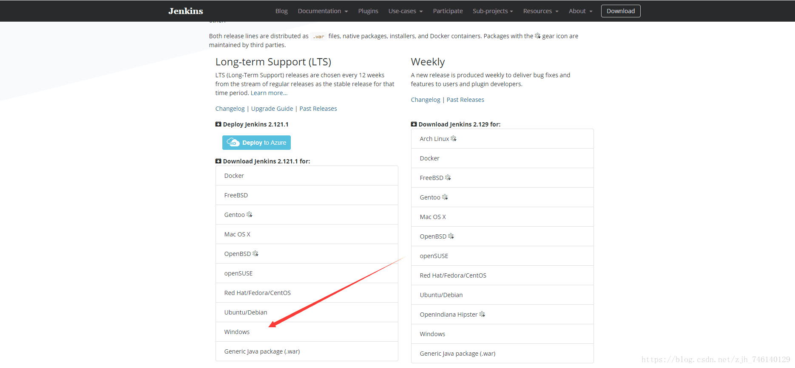

2、解压安装（以下是安装后的）

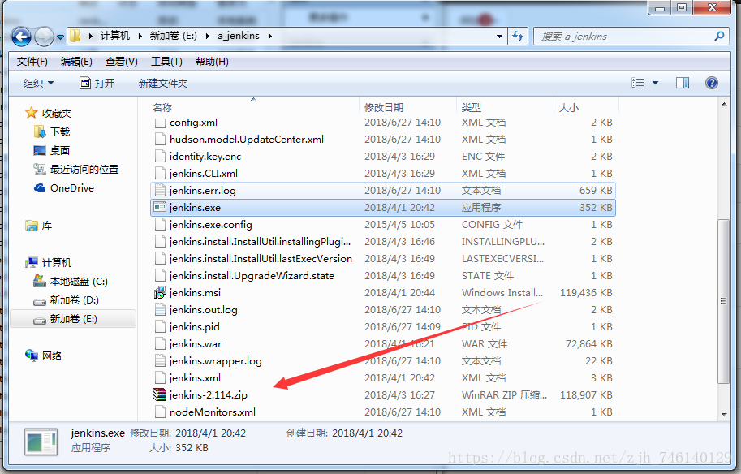

3、启动服务

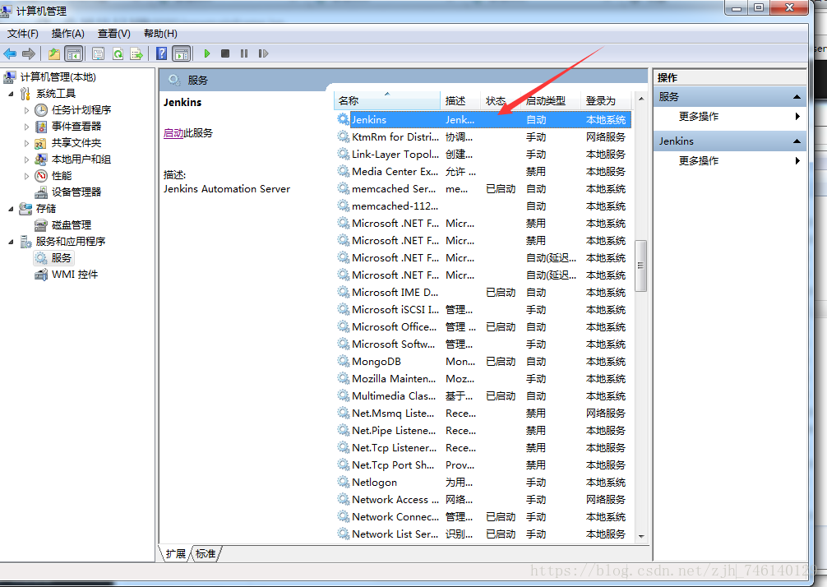

4、访问jenkins ip+端口（ 默认8080）

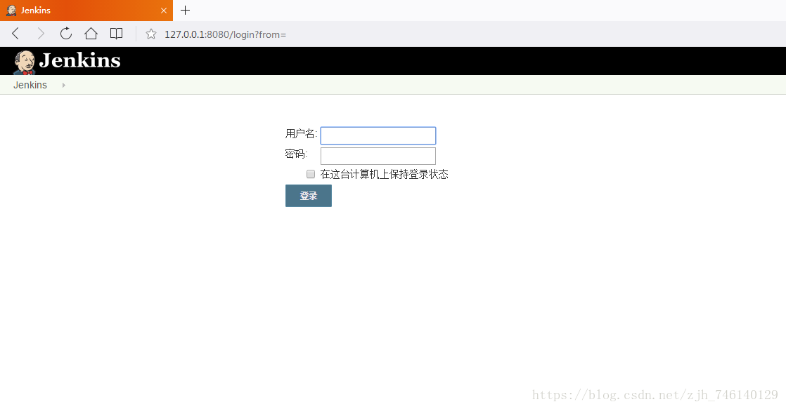

5、创建用户登陆

